新竹縣田寮國民小學辦理101年環境教育成果資料表

訪視項度 | 訪視項目 |  |  | 訪視指標
 | 六.資源及能源永續利用 |  |  | 校園節能減碳新生活運動  -推動低碳節能運動及宣導活動
承 辦 人 | 彭瑞菊 | 職稱 | 訓育組長 | 連絡電話 | 03-5934164
環境教育主題 | 節能減碳週主題宣導
辦理日期 | 經常性
辦理地點 | 操場
辦理對象 | 全校師生
參與人數 | 57
具體作法  內容摘要  （請在50字內說明） | - 於學生朝會期間，訂定主題，由導護老師宣導節約能源與節能減碳相關知識。  - 水龍頭改成省水水龍頭。  - 融入相關課程中，宣導節能減碳的重要性。  4. 鼓勵學生走路上學與回家。
具體效益  〈約50--100字〉 | 1. 學生能了解節約能源、節能減碳的重要性與方法。  2.下課時或離開教室，學生會隨手關閉電燈與電扇。  3.學生懂得珍惜水資源。

成  果  相  片  （2張） | 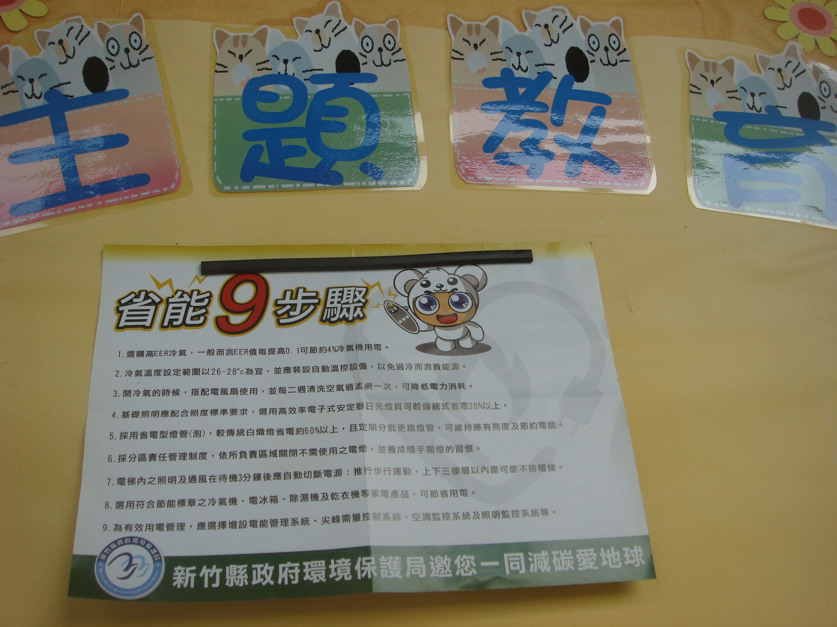
成  果  相  片  （2張） | 說明： 定期對學生宣導節能減碳的重要性與方法
成  果  相  片  （2張） | 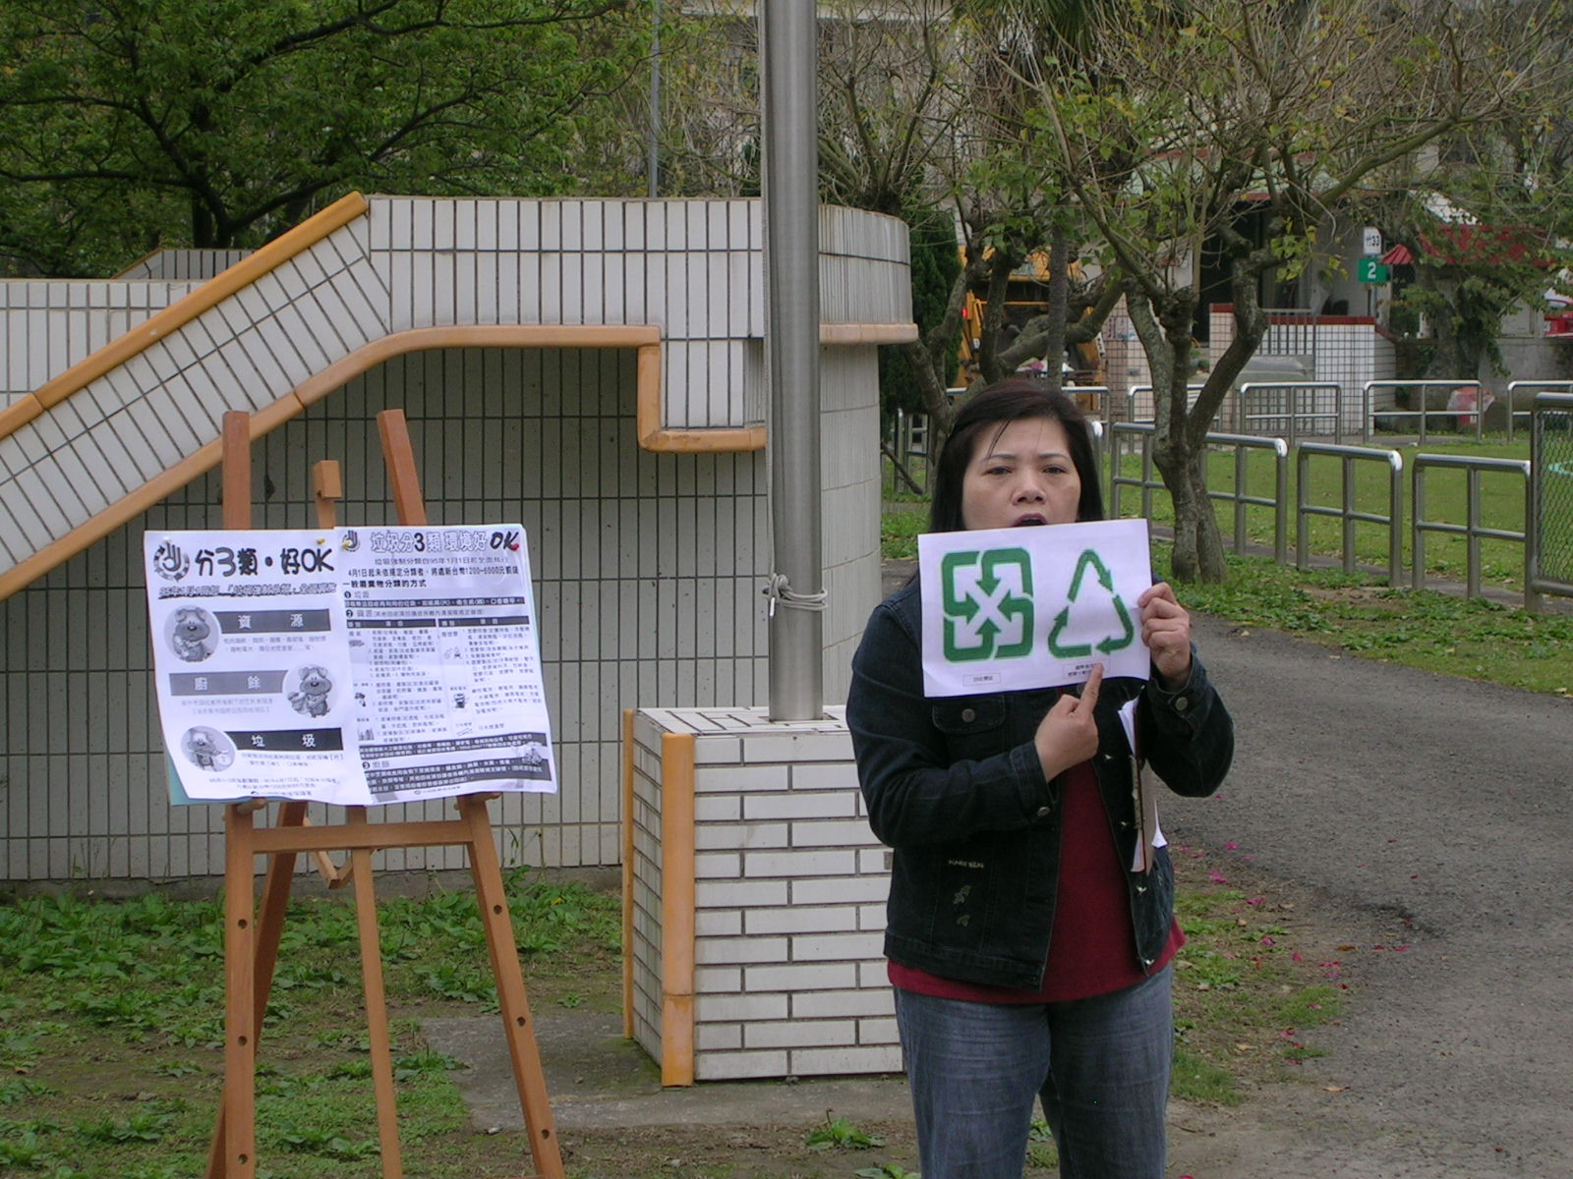
成  果  相  片  （2張） | 說明：老師利用學生朝會做低碳節能的宣導
註：國小請存檔名為 Pxx-節能減碳-xx國小.doc 國中請存檔名為 Mxx-節能減碳-xx國中.doc

